附件1
珠心算培训师信息注册操作手册

一、珠心算培训师认证管理平台信息注册方式：

1.登陆珠心算培训师认证管理平台（https://www.zhuxinsuan.org.cn）：
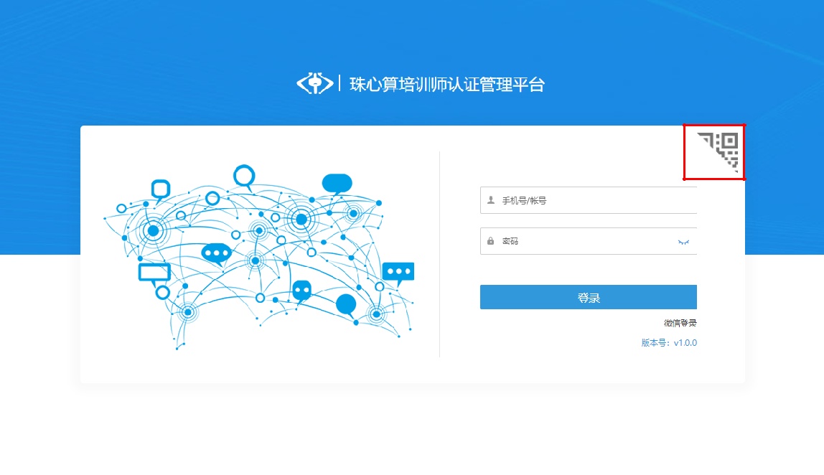

2.点击扫码报名，打开二维码：

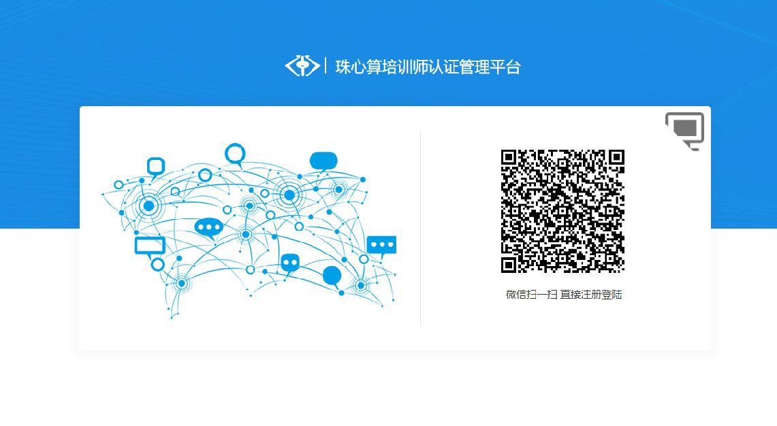

3.打开微信发现扫一扫功能，扫描二维码，完成信息注册。
二、微信公众号报名方式：

1.打开微信发现扫一扫功能，扫描中国珠算心算协会微信公众号二维码：

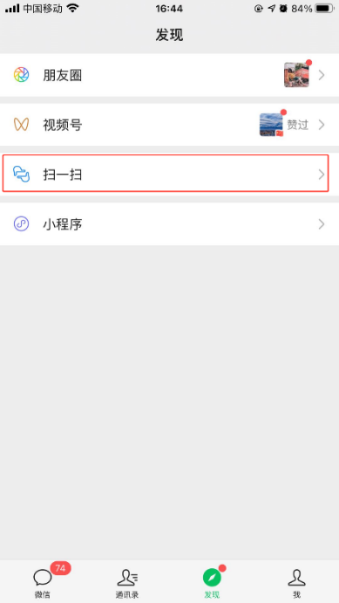
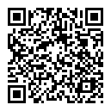
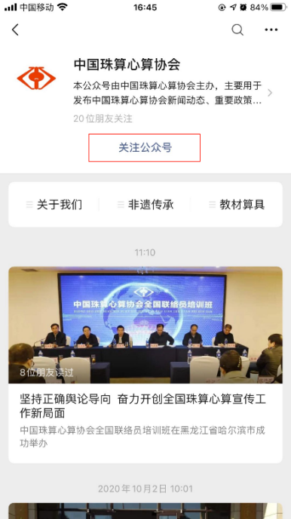

2.点击“非遗传承”，选择“珠心算培训师”按钮，识别登陆二维码，开始信息注册。

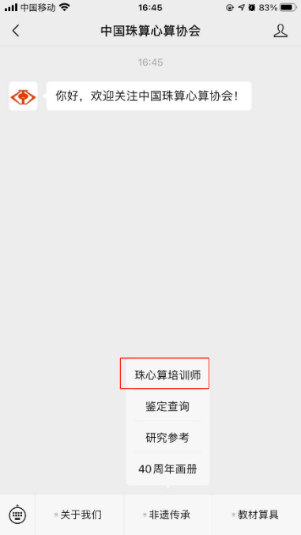
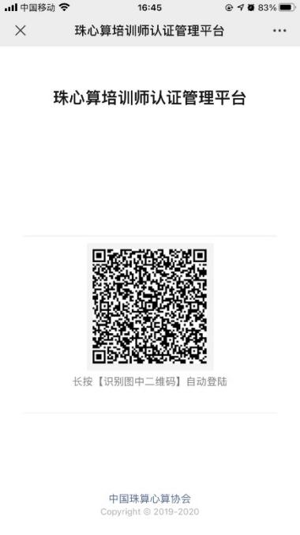

三、培训流程：

人员注册

培训反馈

结束

培训报名

培训证书

培训签到
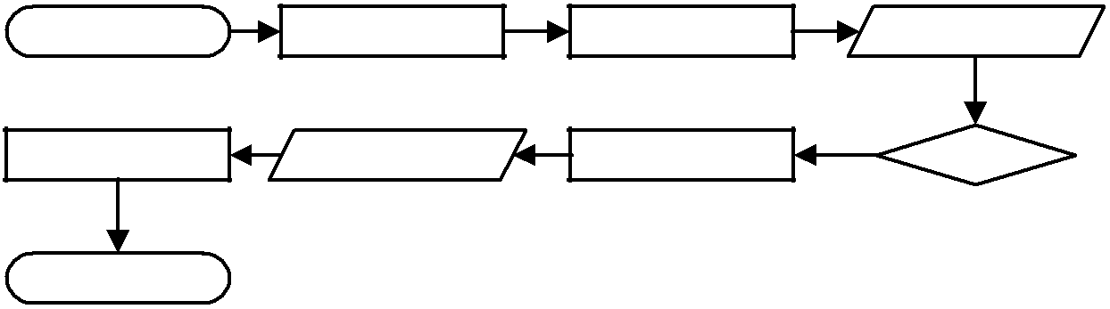

签发证书

培训成绩

成绩复核

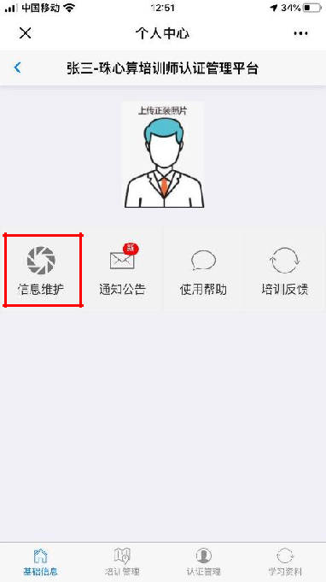
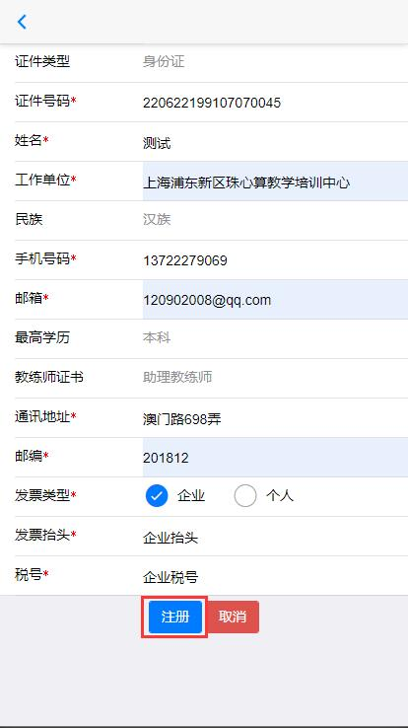
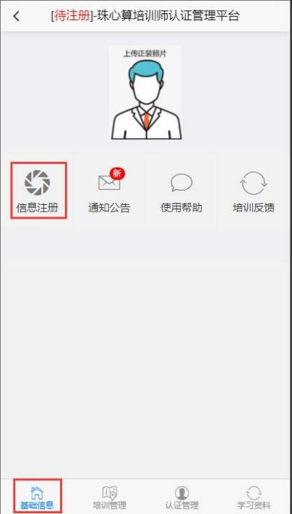

学员点击信息注册，按照要求填写人员基本信息及培训发票信息，确认无误后点击注册即可完成培训注册操作。
四、获取学号并进群：

学员在6月25日前完成汇款（备注参培学员本人实名）、并在平台注册信息后，可在6月28日上午进入平台，在“培训管理——培训缴费”查看本人学号，扫码进入培训微信群，并将群昵称修改为：学号+个人实名。

